
المملكة العربية السعودية المادة / تــوحـيــد
وزارة التربية والتعليم الصف / الثاني ثانوي علمي / أدبي
الإدارة العامة للتربية والتعليم بـ الزمن / ساعة ونصف
المدرسة / عدد الورق / ( 2 )









رقم السؤال | توقيع المصححة | توقيع المراجعة | توقيع المدققة
السؤال الأول
السؤال الثاني
السؤال الثالث

مـجـمــوع الـــدرجــات
رقم السؤال | الدرجة كتابة | الدرجة رقمآ | المجموع الكلي
السؤال الأول
السؤال الثاني
السؤال الثالث

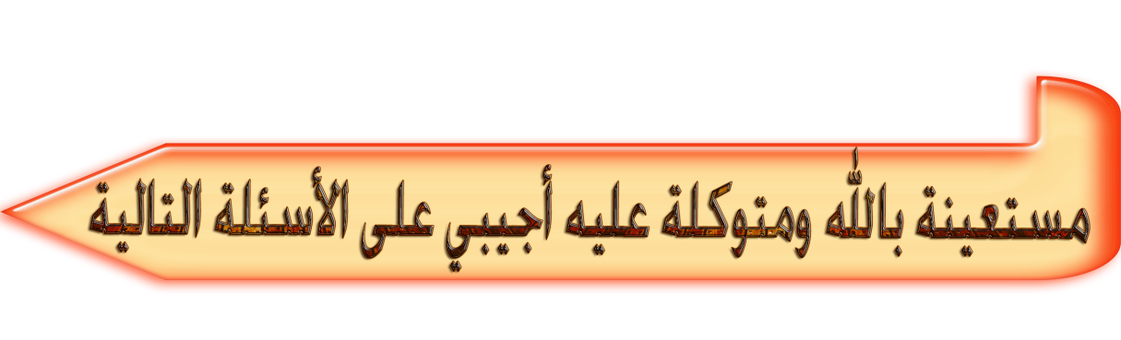

السؤال الأول
10 درجات

أ ) عرفي الإيمان لغة واصطلاحآ : -
الإيمان لغة :
....................................................................................................................................
الإيمان اصطلاحآ :
....................................................................................................................................

ب ) أستدلي على زيادة الإيمان من القرآن ؟
قال تعالى " (...................................................................................................................)
10 درجـات
السؤال الثاني

أ ) اذكري أسباب زيادة الإيمان ؟ ( أكتفي بأثنين )
1 – ..............................................................................................................................
2 – ..............................................................................................................................
ب ) للأيمان ثمرات عـدديها ؟ ( أكتفي بأربعة )
1 – ..............................................................................................................................
2 – ..............................................................................................................................
3 – ..............................................................................................................................
4 – ..............................................................................................................................
اذكري ثلاث فقط من أسباب زيادة الإيمان ؟
1 - ...............................................................................................................................
2 - ...............................................................................................................................
3 - ...............................................................................................................................

يـتـبـع 1

10 درجات
السؤال الثالث

أ ) أكملي الفراغات الاتية :
1 – الأركان هي ................................................................................................................
2 – ما يزول الأيمان بزواله هي ..............................................................................................
3 – الشعب هي .................................................................................................................
4 – الاسلام هو .................................................................................................................

ب ) عللي
1 – القرآن نزل بلغة العرب .
....................................................................................................................................

2 – قال تعالى " أَلَا إِنَّ أَوْلِيَاءَ اللَّهِ لَا خَوْفٌ عَلَيْهِمْ وَلَا هُمْ يَحْزَنُونَ "
تسمية الولي بذلك ؟
.................................................................................................................................






